Datum predložitve:  10.5.2015 | Projekt OBOGATENO UČENJE TUJIH JEZIKOV 2013-15  EVALVACIJA PROJEKTA

ŠTUDIJA PRIMERA (ŠtuP)

Šola | Šolski Center Kranj
Nosilec | Zdenka Varl, VPT

Navedite polno ime in naslov šole, nosilca pa z imenom, priimkom in vlogo v projektu.

- del: Širši šolski kontekst študije primera

Odgovarjajte na kratko, z bistvenimi informacijami in trditvami. Obseg odgovorov na vsa vprašanja 1. dela naj ne preseže 1500 besed (približno 3 strani).

- Katere cilje projekta uspešneje dosegate od drugih? Zakaj?

Razvrstitev ciljev pri pouku MAT-ANG po kriteriju doseganja le teh (subjektivno mnenje G.Vujović):
- Načrtovanje in izvajanje razvijanja sporazumevalne zmožnosti učencev/dijakov v TJ
- Izvajanje programov profesionalnega razvoja učiteljev po načelih kolegialnega učenja
- Izboljšanje načrtovanja in izvajanja tujejezičnega pouka
- Umestitev tujega učitelja tujega jezika v življenje in delo šole
Ker natančnih meril po katerih bi lahko jasno rangiral uspešnost doseganja ciljev ni, je omenjena razvrstitev subjektivni občutek učitelja. Pouk temelji predvsem na urjenju sporazumevalnih zmožnosti dijakov v angleščini znotraj strokovne terminologije. Ker pouk poteka v obliki timskega pouka, ko sta učitelja drug ob drugem, je kolegialno učenje avtomatsko prisotno in se skozi načrtovanje-dialog tudi najbolj gradi. Strategija uvajanja TU na šoli na splošno in konkretno pri matematiki, je po mojem mnenju izredno zahteven cilj, ki trči ob kopico tako organizacijskih težav, težav s sistemom mature, vloge TU pri na primer ocenjevanju, itd. zato sem ta cilj postavil na zadnje mesto glede na uspešnost doseganja.

Cilji projekta:
- Izboljšanje načrtovanja in izvajanja tujejezičnega pouka (vpeljevanje novosti in sprememb, kot so: razvijanje strokovne pismenosti v TJ; medjezikovne povezave; nova vloga materinščine pri pouku TJ; medkulturno ozaveščanje, razvijanje medkulturne občutljivosti in medkulturne sporazumevalne zmožnost idr.);
- Načrtovanje in izvajanje razvijanja sporazumevalne zmožnosti učencev/dijakov v TJ kot transverzalne kompetence in kroskurikularnega cilja (z medpredmetnim in kurikularnimi povezavami ter sodelovalnim in timskim poučevanjem);
- Umestitev tujega učitelja tujega jezika v življenje in delo šole (oziroma v šolski izvedbeni kurikul) kot strategija ustvarjanja dodane vrednosti in presežne kakovosti;
- Izvajanje programov profesionalnega razvoja učiteljev po načelih kolegialnega učenja (modeliranje timskega pouka, medsebojna kolegialna opazovanja pouka).

- Kaj so glavni dosežki projekta na vaši šoli (v tej in prejšnjih fazah)? Katere dosežke prištevate med »velike uspehe« projekta? Zakaj?

Glavni in s tem največji dosežek je vzpostavljen stik med dijaki šole, katerih materin jezik je slovenski in TU, katerega materin jezik je angleški in prihaja iz drugačnega kulturnega okolja. Večina dijakov naše gimnazije namreč v svojem življenju te izkušnje še ni imela. Dijaki pri TP večkrat tudi na nezavedni ravni napredujejo v smislu »odprtosti« nasproti učitelju, oz. človeku, ki ga od prej ne poznajo in ki za njih predstavlja tujca. Pri taki obliki pouka se počasi rušijo pregrade, tako jezikovne, kot kulturne. Strokovna pismenost, ki se ob konverzaciji s TU vzpostavlja, gradi in izboljšuje v angleščini, je na začetku bila omejena na nekaj dijakov in se je dokaj počasi širila tudi med preostale dijake.

- Kakšna sta obseg in domet projekta na šoli (tj. kako razširjene so aktivnosti projekta, kdo so šolski izvajalci projekta, kdo so šolske ciljne skupine projekta)?

Kot učitelj matematike sem imel s TU vsak teden 3 ure pouka, kar pomeni 17% rednih ur pouka. Vse ure so potekale v dveh razredih prvega letnika. Matematika je specifičen predmet, ki zaradi linearnosti grajenja snovi ( posledica logične zgradbe matematike) ne dopušča preskakovanja nujnih didaktičnih elementov v procesu učenja. Razlike v sposobnostih učencev in pa nekateri šolski organizacijsko pogojeni objektivni razlogi imajo za posledico spremenjeno število ur v obeh razredih. To pa v praksi pomeni, da ni mogoče točno načrtovati timskega pouka s TU za več kot teden dni vnaprej. Omenjena težava je eden največjih problemov predvsem za TU, ki ni matematik in potrebuje določen čas, da razume zahteve učitelja matematike in pripravi svoj del učne ure. Omenjena težava je lažje obvladljiva, če je TU, ki sodeluje pri pouku matematike, vsaj s solidnim srednješolskim znanjem matematike. Gospod B. Tweedie je zaradi svojega znanja fizike in informatike imel to znanje in tako je bilo tudi meni kot učitelju matematike načrtovanje močno olajšano.

- Kateri dejavniki so vplivali oz. še vplivajo na doseganje ciljev projekta? Kateri dejavniki jih podpirajo, kateri zavirajo? Kako si to razlagate?

Po skoraj enem letu poučevanja v paru s TU lahko rečem, da je težava z načrtovanjem ur zagotovo bil dejavnik, ki je včasih otežil doseganje ciljev pri pouku. Druga težava, ki jo kot domači učitelj zaznavam kot zaviralni moment, je obremenjenost TU z učenjem na drugih zelo oddaljenih šolah ( 2 uri vožnje v eno smer) med tednom. Učenje na matični šoli, ter nato še na primer na dveh drugih šolah znotraj enega samega tedna , je za TU gotovo izredno velik napor.

Ob tem je potrebno razumeti, da je načrtovanje za moj predmet (MAT) nemogoče daleč vnaprej in si neke zaloge priprav ni moč napraviti. Časovno je torej tako delo izredno zahtevno in vpliva zaviralno na doseganje ciljev. Enega od pomembnih podpornih dejavnikov vidim v ravnateljih, ki ta projekt morajo podpirati s srcem in ne le »pro forma«. Na naši šoli smo imeli veliko podpore ravno s strani gospe ravnateljice Zdenke Varl.

- Katerim dosežkom projekta napovedujete trajnejšo vrednost? Na kaj opirate svojo presojo?

Dijaki bodo s poukom, kjer je prisoten TU zagotovo izboljšali svojo strokovno pismenost v angleškem ježku pri matematiki. Izboljšano bo izražanje oz. argumentiranje, razlaga matematičnih dejstev in odnosov v angleščini . Dijaki so pri urah MAT-ANG, kjer je bil prisoten TU, s časom izgubili dobršno mero strahu pred odkrito konverzacijo s tuje govorečim učiteljem.

- del: ŠTUDIJA PRIMERA: PREDSTAVITEV PRIMERA ODLIČNE PRAKSE

Izberite enega izmed »velikih uspehov« projekta na šoli in ga podrobneje opišite kot primer odlične pedagoške prakse. Izberite primer, ki je že bil posplošen na šolsko raven oziroma je posplošljiv na šolo kot celoto, četudi je bil doslej izveden le na ravni oddelka oz. predmeta.

Naslov: »Razvijanje strokovne pismenosti pri matematiki v TJ«

Za študijo primera izberite naslov, s katerim boste na kratko vsebinsko povzeIi jedro »velikega uspeha«, npr.: Razvijanje strokovne pismenosti v TJ; Tuji učitelj kot ključni dejavnik avtentičnega jezikovnega pouka; Tuji učitelj kot katalizator sprememb tujejezikovnega pouka na šoli ipd.

2.1 Povzetek

S to študijo primera smo želeli ugotoviti, kako bi lahko ITP uspešno uporabili pri medkulturnem timskem poučevanju dveh učiteljev pri matematiki. Za doseganje tega cilja je bilo potrebno ugotoviti, katere učne strategije in aktivnosti dijakov bi lahko uspešno uporabili pri različnih tipih ITP.

Ta študija primera je bila izbrana kot odličen primer pedagoške prakse iz treh razlogov:
Prvič, timsko poučevanje je potekalo v dveh oddelkih 1. letnika, kar nam je omogočilo preizkušanje, testiranje in prečiščenje učnih strategij in aktivnosti dijakov, kar je povečalo učinkovitost ITP poučevanja. Drugič, ITP poučevanje v dveh oddelkih z enakim predmetnikom nam je omogočilo lažji način merjenja uspeha (ali neuspeha). In nazadnje, to je bilo poučevanje, v okviru katerega je bilo izvedeno zelo uspešno modeliranje, ki nam je dalo dodatne dokaze v podporo cilja te študije primera.

Na kratko opredelite, kaj ste izbrali kot primer odlične prakse in zakaj. Kaj so vaše glavne »raziskovalne trditve« oziroma ugotovitve in kako ste prišli do njih?

2.2 Opis konteksta in okoliščin primera

Kot je bilo že omenjeno, je študija primera potekala pri pouku matematike. Sodelovala sta učitelj matematike g. Goran Vujović (SU) in tuji učitelj, g. Benjamin Tweedie (TU). Dijaki, ki so bili neposredno vključeni v študijo primera, so bili dijaki dveh oddelkov 1. letnika – 1.Ga – 16 dijakov (15 fantov in 1 dekle) in 1.Gb 24 dijakov (samo fantje). Timsko poučevanje je potekalo tedensko v učilnici 331, ki je standardna učilnica z računalnikom in projektorjem. Pri modeliranju je sodeloval samo oddelek 1.Ga. Posredno je pri interaktivnem timskem poučevanju občasno sodeloval tudi 3.Gb , ki nam je pomagal testirati različne učne materiale.

Opišite pedagoški kontekst in okoliščine, ki vaš primer odlične pedagoške prakse podrobneje opredeljujejo, določajo, strukturirajo ... Navedite npr. učitelje, ki so sodelovali pri izvajanju dejavnosti primera, in na kratko opišite njihovo vlogo. Navedite učence/dijake (število - oddelki, skupine), ki so bili – posredno ali neposredno - vključeni v primer, in na kratko opišite naravo njihove vključenosti. Predstavite časovne okvire (začetek, konec, trajanje) ter prostorske in druge materialne značilnosti in pogoje.

2.3 Opis primera

Ker je bil cilj te študije primera ugotoviti, katere kombinacije različnih vrst ITP ter učnih metod/učnih strategij so uspešne pri pouku matematike, sta se učitelja pri tej študiji primera odločila za dvojen pristop:

1. Timski pouk enkrat tedensko v prvih letnikih
Enkrat tedensko sta učitelja pregledal učni načrt in določila (vsaj) eno vrsto ITP in ustrezno učno metodo/ učno strategijo, ki sta jo lahko preizkusila v obeh oddelkih prvega letnika. Če je bilo jasno, da načrtovana uporaba učne metode/ učne strategije ne deluje pri prvem poskusu, sta dejavnosti ponovno pregledala in spremenila pred ponovno uporabo v drugem oddelku prvega letnika. Po drugi uporabi sta se učitelja odločila, če je izbrana vrsta ITP in učne metode/ učne strategije primerna za predstavitev študije primera ali ne.

2. Zunanje modeliranje
Po prvih treh mesecih raziskave je postalo jasno, da je “zunanje modeliranje” odlična priložnost za potrditev nekaterih začetnih ugotovitev študije primera.
Zaradi tega smo modeliranje spremenili tako, da je vključevalo “blok” uro matematike, kar nam je omogočilo uspešno uporabo različnih vrst ITP in učnih metod/učnih strategij.

Podrobno opišite izbrani primer odlične prakse. Predstavite ga skozi „raziskovalne” trditve (domneve), ki jih boste v točki 2.4. podkrepili z dokazili.

2.4 Utemeljitve in dokazila

Posledica timskega poučevanja enkrat tedensko je bila učna priprava za učne metode/ učne strategije, ki so upoštevale vrste ITP (kar je vidno v prilogi 1). Vsaka kombinacija je bila uspešno uporabljena v času študije primera v vsaj dveh primerih.
Uspešnost (ali neuspešnost) je bila ocenjena po več kriterijih: neposredno opazovanje (učiteljski tim), neposredno spraševanje dijakov (med poukom in kasneje), samo-evalvacija ter reflektivna diskusija po izvedbi učne ure.
Učna priprava za modeliranje ter podporni material (ki sta predstavljena v Prilogi 2) natačno opredeljujeta 90 minutno timsko poučevanje, ki zajema različne vrste ITP in učne metode/ učne strategije. Pisanje te učne priprave ni bila lahka naloga; ta priprava je skupni rezultat vsega, kar smo se naučili iz tedenskih ur timskega poučevanja. Samo pisanje priprave je vključevalo veliko reflektivnih diskusij med učiteljema in brezštevilne prilagoditve pred samo uporabo učnega materiala. Končni uspeh modeliranja (na podlagi povratne informacije učiteljev, ki so učno uro opazovali, in vključenih dijakov) je potrdil naše prvotne premise študije primera.

Navedite, na kaj opirate svoje trditve. Opišite, s katerimi metodami zbiranja podatkov (intervju, anketa, opazovanje, analiza dokumentov, metoda kritičnega dogodka idr.) ste prišli do ugotovitev ter kako ste zbrane podatke analizirali in interpretirali.

2.5 Končne (posplošljive in prenosljive) ugotovitve

Čeprav je ta študija primera dokazala, da je pri poučevanju matematike možno uporabiti vse vrste ITP, to ne pomeni, da je to lahka naloga. ITP namreč ne moremo uporabiti kot “trenuten navdih” – zahteva namreč predhodno načrtovanje, pripravljenost za kasnejšo refleksijo in pisanje dokumentacije, podrobno poznavanje učnega načrta, sodelujoči učitelji pa morajo biti ne samo izkušeni ampak tudi fleksibilni in imeti smisel za humor. Pri pouku matematike je potrebno upoštevati tudi, da imajo mnogi dijaki “mešane občutke” glede matematike. Zato je pri vsakem poskusu uvajanja ITP pri poučevanju matematike potrebno delovati postopno, previdno, in vključiti učitelje, ki so predani načinu ITP.

Povzemite najbolj bistveno. Opišite torej, kaj v podobni situaciji, razmerah in pogojih priporočate drugim učiteljem na šoli in/oz. drugim šolam, kaj jim odsvetujete in zakaj.

PRILOGE:

 | Priloga 1 | Matrix of ITP types & teaching approaches/learning activities in mathematics
 | Priloga 2 | Modelling hour “Triangles”

Dodajte dokazila za svoje trditve (ankete, intervjuje ipd.), pa tudi druge priloge, ki po vašem mnenju najbolj ilustrirajo predstavljeni primer (priprave na pouk, učna gradiva ipd.).

Zdenka Varl
Tilka Sever
Goran Vujović
Benjamin Tweedie
Avtor zapisa | Ravnatelj/-ica

MATRIX OF ITP TYPES & TEACHING APROACHES/LEARNING STRATEGIES IN MATHEMATICS

TYPE OF ITP | TEACHING APPROACH/  LEARNING STRATEGY | EXAMPLE MATERIAL
1.  Dialogue  (Dvogovorni) | - Explanation of a given concept  A prompt (which can be visual, aural or even kinaesthetic) is used to facilitate a discussion between the Slovene Teacher (ST) and Foreign Teacher (FT) about a given concept. This discussion is the vehicle by which the teachers jointly explore the concept.  Implementation recommendations:  - This can be used to introduce a new concept or review a previously-learnt concept.  - When this is used for review purposes, the teachers should attempt to incorporate the students in the discussion (as much as possible).  - Depending on the linguistic skills of the teachers, ANG, SLO or a mixture of both languages can be utilised. | PROMPT – Stimulus image about the Binary Number System  PROMPT – Stimulus image about the eccentricity of ellipses

TYPE OF ITP | TEACHING APPROACH/  LEARNING STRATEGY | EXAMPLE MATERIAL
1.  Dialogue  (Dvogovorni) | - Guided problem-solving  The ST and FT conduct a discussion about the feasibility of different problem solving techniques for a given problem. Each teacher offers possible techniques which the other rebuffs with appropriate justification (either by explanation or demonstration). Eventually, the teachers agree on the best way to solve the problem which they then demonstrate to the students.  Implementation recommendations:  - If the students already have experience in solving similar problems, the teachers should incorporate the students by asking them to suggest (and attempt) potential problem solving techniques.  - For effective implementation, an extended period of time is necessary, e.g. at least 20 minutes (if not an entire lesson). | GRAINS OF RICE  SHOW ME THE MONEY  You are walking down a road and arrive at a fork that splits the road into two separate paths. When you reach, you meet two identical twins, each standing at the edge of one of the two paths. You have heard that there is a bag with $1,000,000 at the end of one path and you are told that one of the two twins always tells the truth and the other always lies. There is no way you can get to the end of both roads before the sun goes down. What ONE question can you ask (of only one twin) that would lead you to the money?

TYPE OF ITP | TEACHING APPROACH/  LEARNING STRATEGY | EXAMPLE MATERIAL
2.  Traditional  (Soodvisni) | - Mathematics across languages/cultures  The ST and FT compare and contrast the discipline of mathematics across different cultures.  Implementation recommendation:  - When using the approach, the teachers should attempt to develop the students’ intercultural awareness as well as broadening their mathematical understanding. | In Slovenia, we measure the temperature in °C, but in American they use °F.  decimal point comma  voltage = V; napetost = U; energy = E, energija = W; work = W; delo = A
 | - Mathematical procedures  The FT guides the ST through the process of correctly re-ordering the steps of a given mathematical procedure.  Implementation recommendations:  - This can also be utilised as an effective consolidation exercise since it not only verifies whether the students understand the mathematical procedure, but also the foreign language.  - This can be made more difficult by including unnecessary procedural steps. | When adding/subtracting fractions, what steps do I follow?  ___ Group the numerators over the common denominator.  ___ Simplify the resultant fraction (if necessary).  ___ Multiply each fraction by the ‘factor’ to make each denominator equivalent to the common  denominator.  ___ Add or subtract the numerators.  ___ If denominators are not the same, find a common denominator – preferably the LCD.

TYPE OF ITP | TEACHING APPROACH/  LEARNING STRATEGY | EXAMPLE MATERIAL
2  Traditional  (Soodvisni) | - Mathematical terminology  The ST talks about a concept, whilst the FT concurrently creates a mind-map of the key terminology or completes a mini-glossary with SLO/ANG terms.  Implementation recommendations:  - The ST and FT roles require a harmonious execution to minimise student misunderstanding.  - The students should be strongly encouraged to notate the mind-map or mini-glossary in their notebooks. | SLOVENE ENGLISH  kot  radiani  kotne stopinje  periodičnost  kosinusni izrek  sinusni izrek
 | - Mathematical proofs  The ST explains a mathematical proof whilst the FT displays additional diagrams, imagery etc. to support the ST's explanation.  Implementation recommendations:  - To maximise student attentiveness, the proof should be given to the students in a hard-copy form.  - Care needs to be taken to ensure that the support materials do not overly distract the students from the ST’s explanation. | 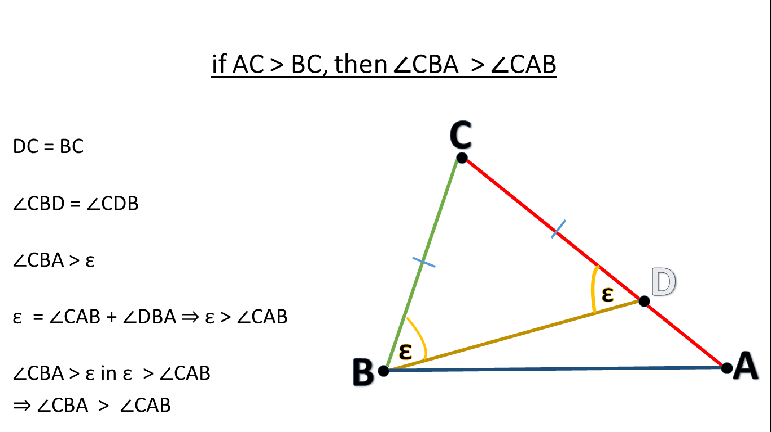

TYPE OF ITP | TEACHING APPROACH/  LEARNING STRATEGY | EXAMPLE MATERIAL
3.  Complementary  (Dopolnjevalni) | - Consolidation and Extension  The ST works with the majority to consolidate a concept whilst the FT works with a minority of students on a related task which is an extension activity.  Implementation recommendation:  - Students need to understand the basic concept before they attempt the extension activity. | Consolidation Task Extension Task
4.  Supportive  (Podporni) | - Defining concepts  The FT defines a concept with the help of support materials. Afterwards, the ST defines the concept in SLO.  Implementation recommendations:  - One variation is to implement this approach in reverse with the SLO definition first, followed by the foreign language.  - An effective variation is to ask the students to translate a definition »word-by-word« into the foreign language. The two definitions can then be compared and contrasted in terms of length, redundancy, language correctness etc. | SLO

TYPE OF ITP | TEACHING APPROACH/  LEARNING STRATEGY | EXAMPLE MATERIAL
4.  Supportive  (Podporni) | - Quiz  The FT checks students’ understanding of a given concept via a quiz. The ST provides language support and further clarification in SLO.  Implementation recommendation:  - For an additional challenge, the students can be prompted to translate the questions into SLO.  - The students could also ask the FT questions in SLO.
5.  Alternating  (Izmenjalni) | - Unguided problem-solving  A number of activities are located at different tables. Groups rotate between each activity at a fixed interval. The teachers monitor the students' work and provide assistance when required.  Implementation recommendations:  - The FT should nurture the use of the foreign language for inter-group communication.  - The ST should encourage groups to work as a team in order to solve the problems. | CONUNDRUM 1 – Cut the Cake How can you cut a cake into 8 pieces with just 3 straight cuts? CONUNDRUM 2 – Manhole Covers Manhole covers come in many shapes. For safety however, why is a circle the best shape for covering deep holes? CONUNDRUM 1 – Cut the Cake How can you cut a cake into 8 pieces with just 3 straight cuts?  CONUNDRUM 3 – The Fake Coin A sneaky coin trader offers you nine coins. They appear identical but you've been tipped off that one is a fake. The fake is slightly lighter than the rest. Using the balance how can you isolate the fake coin in just TWO weightings? CONUNDRUM 4 – Four Litres Please How can you measure out exactly four litres using only these two jugs? You may use as much water as you need. CONUNDRUM 3 – The Fake Coin A sneaky coin trader offers you nine coins. They appear identical but you've been tipped off that one is a fake. The fake is slightly lighter than the rest. Using the balance how can you isolate the fake coin in just TWO weighings?

TYPE OF ITP | TEACHING APPROACH/  LEARNING STRATEGY | EXAMPLE MATERIAL
6.  Parallel  (Vzporedni) | - Using innovative approaches  The ST and FT each work with different groups of students. The focus of both groups is the same mathematical concept. The 1st group creates ekfrastic poetry whilst the 2nd group rewrites fragments of song lyrics.  Implementation recommendations:  - Since this approach can be difficult for students, at least an entire lesson should be dedicated for its implementation.  - To facilitate student participation, both the ST and FT should be to be prepared to perform/sing their own (or student) creations. | Ekfrastic poetry  Pas | cal’s Tri | an | gle: Writ | ing it out is a chore. How fast does it grow? triangles pointy edges revolving, rotating, angling Triangles are all different. 180°  Stimulus image Poem 1 Poem 2  Song lyrics  Mojster Jaka, mojster Jaka, al' že spiš, al' že spiš? Al' ne slišiš zvona? Al' ne slišiš zvona? Bim, bam, bom. Bim, bam, bom. This is a triangle; this is a triangle. How do I know? How do I know? It has three sides, all the same size. It’s a triangle; it’s a triangle. How many angles in a triangle? Can you count? Can you count? There are three angles: α, β and γ. 180°, 180°.  Original song lyric fragment Re-worded song lyric fragment 1 Re-worded song lyric fragment 2
7.  Differentiated  (Razločevalni) | - Peer tutoring  Students are organised into differentiated pairs (based on foreign language ability). Each pair works on a separate problem (in either SLO or the foreign language). Each teacher works with their own language pairs.  Implementation recommendation:  - To ensure the added value of this approach, the student pairing must be carefully considered to ensure that peer tutoring is facilitated. | Group 1 (SLO) - Pokončna tristrana prizma ima za osnovno ploskev trikotnik s stranicama $a=7cm, b=4cm$, ter kotom α=45º. Njena prostornina meri 270 cm³. Na stotinko natančno izračunajte višino prizme! - Pokončno, pravilno, 3-strano prizmo z osnovnim robom 3 cm, ter plaščem 90 cm² pretalimo v kocko. Izračunaj rob tako nastale kocke! Group 2 (ANG) - An upright, triangular prism has base $a=7cm, b=4cm$ and angle α = 45°. Its volume measures 270 cm³. To the nearest hundredth accurately calculate the height of the prism! - An upright, equilateral triangular prism with base edge 3 cm, and surface areas of 90 cm² is remelted into a cube. Calculate the length of the edge of the resulting cube!






Datum: 24/3– 2015 | Projekt OBOGATENO UČENJE TUJIH JEZIKOV 2013-15
PRIPRAVA NA UČNO URO: Trikotnik
1.del: OSNOVNI PODATKI
Šola | Šolski Center Kranj
Predmet/-a | angleščina in matematika
Učitelj/-a | Benjamin Tweedie (TU) | Goran Vujović (SU)
Oddelek
Datum | 24.3.2015
Kraj/Prostor | učilnica 352, Šolski Center Kranj (Kidričeva cesta 55, 4000 Kranj)

2. del: DIDAKTIČNA PRIPRAVA in POTEK UČNE URE
Didaktična priprava
Učna enota
Učni sklop | 6. GEOMETRIJA V RAVNINI
Učni cilji | Razviti strokovno pismenost dijakov v slovenskem in angleškem jeziku  Definirati pojme, ki določajo trikotnik  Zapisati in dokazati lastnost trikotnika »Večji stranici nasproti leži večji notranji kot«
Pričakovani učni rezultati (PUR) | Dijaki bodo (v slovenskem in angleškem jeziku):  - opredelili z definicijo pojem trikotnika  - razlikovali med vrstami trikotnika glede na stranice in glede na notranje kote  - razumeli dokaz lastnosti trikotnika»večji stranici nasproti leži večji kot«
Pristopi k poučevanju:  Strategije,oblike, metode | diskusija, razlaga, vaje, opazovanje, delo s tekstom in glasbo
Vrste/Tipi (I)TP | soodvisno, podporno, izmenjalno in dopolnjevalno

Pristopi k učenju:  Strategije, oblike, metode | frontalno, individualno delo, delo v dvojicah in v skupini
Učna gradiva in orodja:
Za učence/dijake | Učni listi, LEGO kocke, 6 učbenikov, A4 papir, zvezki, svinčniki, ravnila, kotomeri in pametni telefoni

Za učitelja (Viri) | Tabla, računalnik z internetno povezavo in projektor  Slike  - Diapozitiv 1  - Bermudin trikotnik - http://i.huffpost.com/gadgets/slideshows/277998/slide_277998_2049175_free.jpg  - Ljubezenski trikotnik – http://www.walls4.com/user-content/uploads/wall/o/61/New-Moon-love-triangle.jpg  - Most Golden Gate - http://upload.wikimedia.org/wikipedia/commons/f/f1/Golden_Gate_Bridge,_SF.jpg  - hiša – © Oliver Dashiell Tweedie 14.03.2015  - gora – http://emilypiercemath221.weebly.com/uploads/2/3/1/8/23186972/4555423_orig.jpg  - roža – http://emilypiercemath221.weebly.com/uploads/2/3/1/8/23186972/9106338_orig.jpg  - Pascalov trikotnik – http://upload.wikimedia.org/wikipedia/commons/thumb/f/f6/Pascal%27s_triangle_5.svg/1280px-Pascal%27s_triangle_5.svg.png  - Jezna ptiča – http://www.iconarchive.com/show/angry-birds-icons-by-femfoyou/angry-bird-yellow-icon.html  - Frizura – http://i.ytimg.com/vi/P4Zaddccbc4/0.jpg  - Penrose trikotnik – https://c1.staticflickr.com/5/4070/4667535253_59bcface06_z.jpg  - Diapozitev 2  - Trikotnik – http://si.openprof.com/ge/images/111/Trikotnik_zunanji_koti_640.png  - Diapozitev 17  - Daft Punk – http://blog.intotheam.com/wp-content/uploads/2013/10/DaftPunkTriangle.jpg  - Zvezdne steze – http://neveryetmelted.com/wp-images/SpockSalute.jpg  - Penrose trikotnik – https://sites.google.com/site/ingeniumetars1/img/Peter-Lea_Lego-penrose-triangle.png  - Podpora – http://www.mathsinthecity.com/sites/most-stable-shape-triangle  - Domače naloge  - Slika 1 – http://emilypiercemath221.weebly.com/uploads/2/3/1/8/23186972/4555423_orig.jpg  - Slika 2 – http://www.renovation-headquarters.com/images8/roof-truss-2.jpg  - Slika 3 – http://www.davison.com/blog/wp-content/uploads/2012/03/Hanger-copy.jpg  - Slika 4 – http://www.mosta2bal.com/vb/imgcache/3/28760wall.jpg  - Slika 5 – http://groverpro.com/gppwp/wp-content/gallery/triangles/tr-bhl-6_1000px.jpg  Pesem  - James Blunt »Moj trikotnik« – https://www.youtube.com/watch?v=o2Z6tDSb6c8  Posnetek  - »Koliko trikotnikov vidiš na sliki?« – https://www.youtube.com/watch?v=t9cxM_DQMXI  Animacija  - Trikotnik – http://www.mathsisfun.com/triangle.html

Potek učne ure
Čas  Trajanje | DEJAVNOSTI UČITELJEV |  |  | DEJAVNOSTI UČENCEV/DIJAKOV | OPOMBE
 | Učitelj 1 (TU) | Učitelj 2 (SU) |  | Operativne/Izvedbene in kognitivne/miselne | Vrsta ITP in  DODANA VREDNOST
5' | Predvaja posnetek o trikotniku. | Preveri prisotnost dijakov.  Pojasni temo učne ure. |  | Dijaki gledajo posnetek. | Podporno
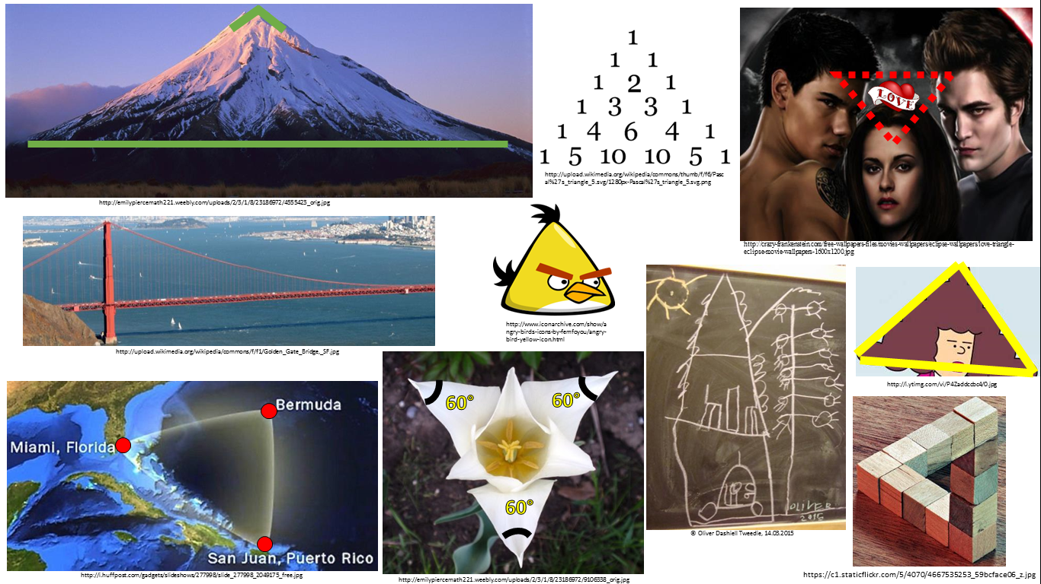 |  |  | ACCOMPANYING SONG LYRIC TO ANIMATION  This shape was brilliant; this shape was pure.  I saw three angles of that I'm sure.  And I saw three pointy corners  and then I saw three straight sides.  The top was very narrow  and the base was also wide.  A triangle, my triangle, oh triangle it's true.  I saw your shape in a crowded place  Now, I don't know what to do  Because you're gone and I'm so blue.

Čas  Trajanje | DEJAVNOSTI UČITELJEV |  |  | DEJAVNOSTI UČENCEV/DIJAKOV | OPOMBE
 | Učitelj 1 (TU) | Učitelj 2 (SU) |  | Operativne/Izvedbene in kognitivne/miselne | Vrsta ITP in  DODANA VREDNOST
5' | Razloži navodilo za 1. dejavnost.  Kroži med skupinami.  Nudi pomoč, kadar jo dijaki potrebujejo ali zanjo prosijo.  Pokaže rešitev. | Razdeli izročke za 1. dejavnost.  Kroži med skupinama.  Nudi pomoč, kadar jo dijaki potrebujejo ali zanjo prosijo.  Prosi dijake, da predstavijo svoje rešitve. |  | Dijaki rešujejo učni list. | Izmenjalno
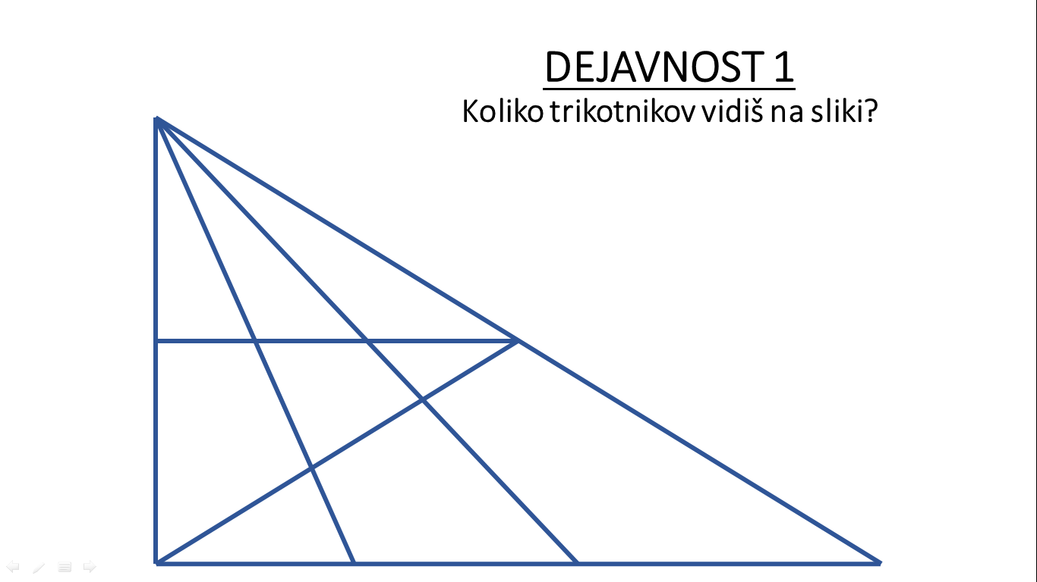 |  |  | 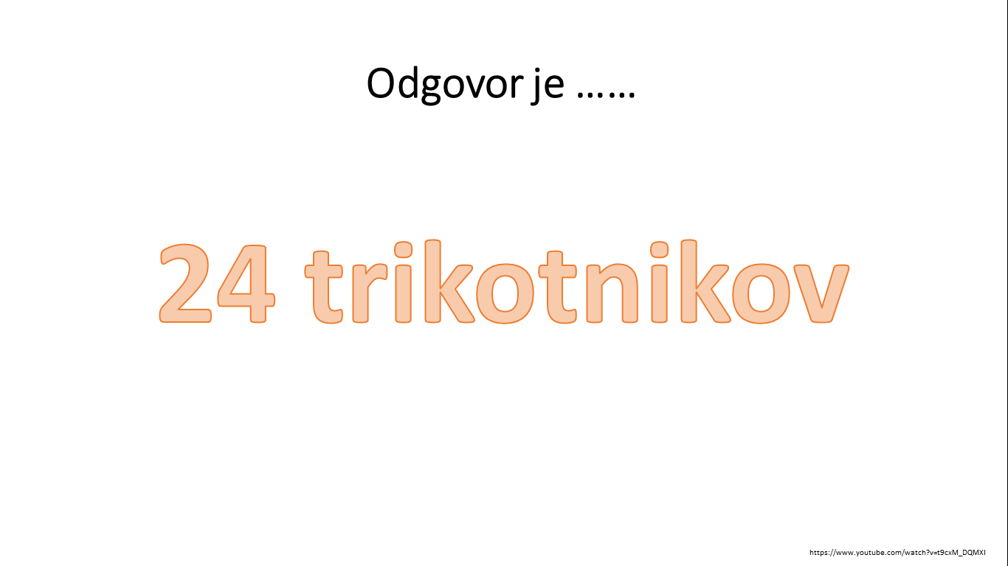

Čas  Trajanje | DEJAVNOSTI UČITELJEV |  |  | DEJAVNOSTI UČENCEV/DIJAKOV | OPOMBE
 | Učitelj 1 (TU) | Učitelj 2 (SU) |  | Operativne/Izvedbene in kognitivne/miselne | Vrsta ITP in  DODANA VREDNOST
15' | Spremlja delo in nudi pomoč. | Razloži »Kaj je trikotnik?« … |  | Dijaki poslušajo razlago in postavljajo vprašanja | Dopolnjevalno
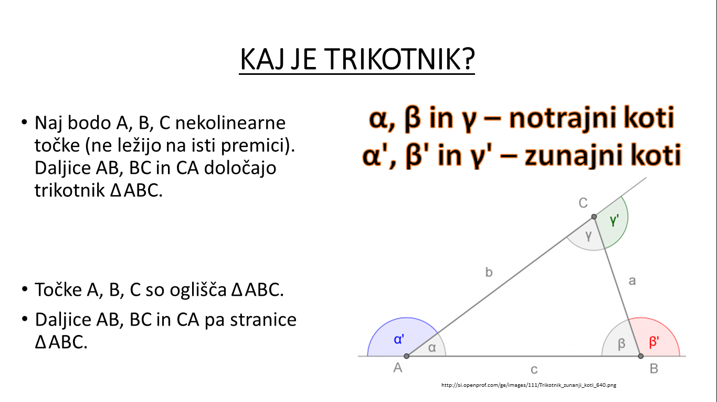 |  |  | Let A, B, C be non-collinear points (that don‘t lie on the same line). Line segments AB, BC and CA determine the ∆ABC.  Points A, B, C are the vertices of ∆ABC.  The line segments AB, BC and CA are the sides of ∆ABC.  α, β in γ – interior angles  α', β' in γ' – exterior angles

Čas  Trajanje | DEJAVNOSTI UČITELJEV |  |  | DEJAVNOSTI UČENCEV/DIJAKOV | OPOMBE
 | Učitelj 1 (TU) | Učitelj 2 (SU) |  | Operativne/Izvedbene in kognitivne/miselne | Vrsta ITP in  DODANA VREDNOST
10' | Ustvari miselni vzorec na tablo. | Razloži vrste trikotnikov. |  | Dijaki poslušajo razlago in postavljajo vprašanja | Soodvisno
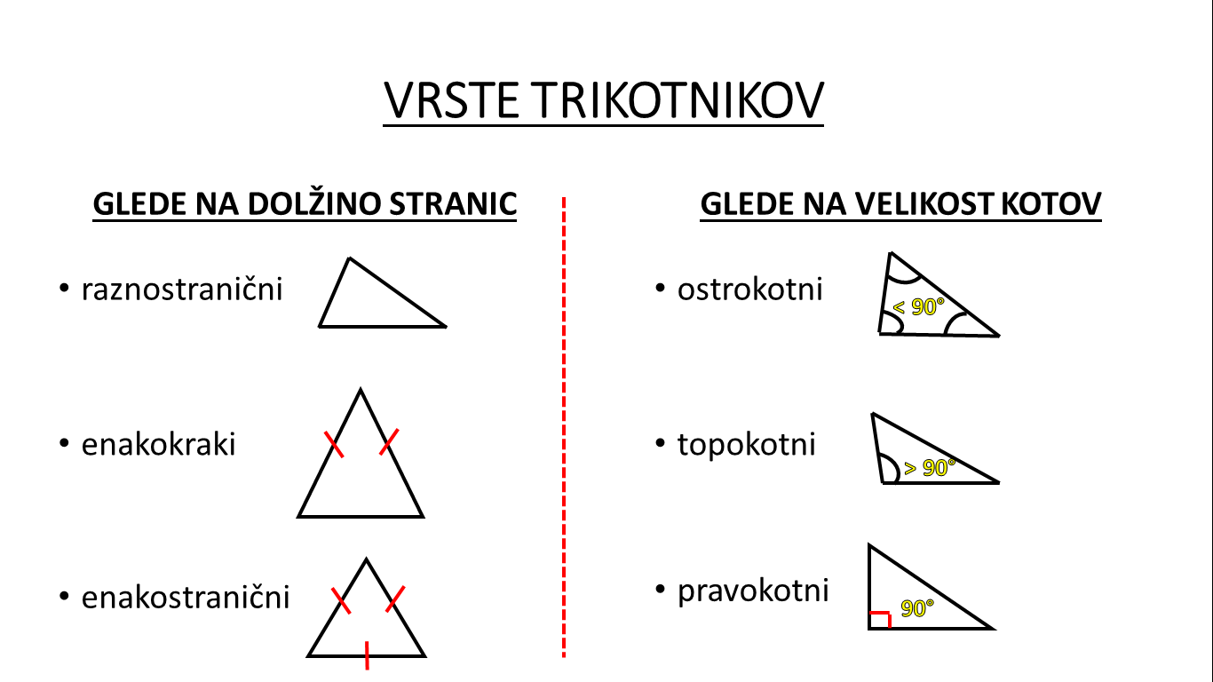 |  |  | Types of triangles  - Classified by side length  - Scalene (raznostranični)  - Isosceles (enakokraki)  - Equilateral (enakostranični)  - Classified by size of angles  - Acute (ostrokotni)  - Obtuse (topokotni)  - Right (pravokotni)
TRIANGLES
classified by ANGLES
classified by SIDES
Scalene
Isosceles
Equilateral
Right
Obtuse
Acute

Čas  Trajanje | DEJAVNOSTI UČITELJEV |  |  | DEJAVNOSTI UČENCEV/DIJAKOV | OPOMBE
 | Učitelj 1 (TU) | Učitelj 2 (SU) |  | Operativne/Izvedbene in kognitivne/miselne | Vrsta ITP in  DODANA VREDNOST
10' | Razloži navodilo za 2. dejavnost.  Kroži med skupinami.  Nudi pomoč, kadar jo dijaki potrebujejo ali zanjo prosijo.  Pokaže rešitev. | Razdeli izročke za 2. dejavnost.  Kroži med skupinami.  Nudi pomoč, kadar jo dijaki potrebujejo ali zanjo prosijo.  Prosi dijake, da predstavijo svoje rešitve. |  | Dijaki rešujejo učni list.. | Izmenjalno
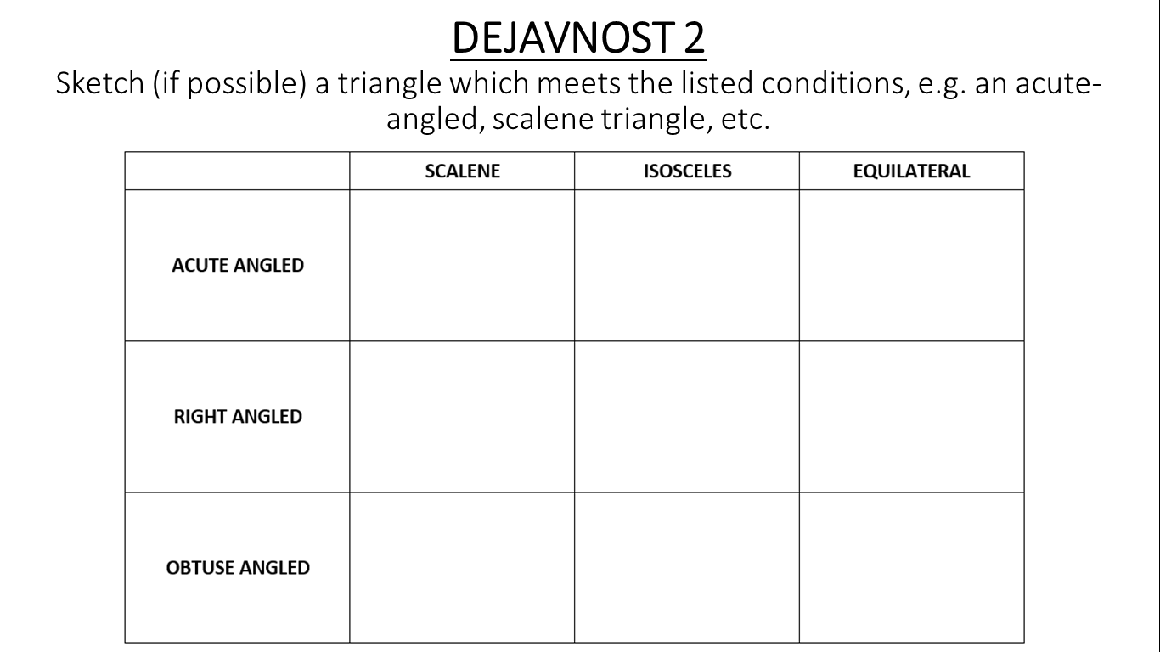 |  |  | 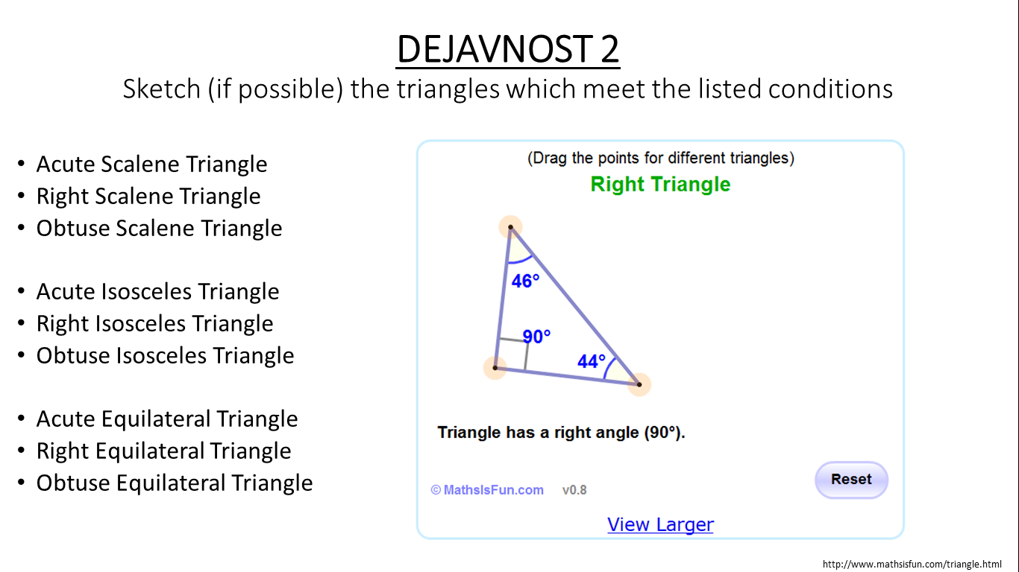

Čas  Trajanje | DEJAVNOSTI UČITELJEV |  |  | DEJAVNOSTI UČENCEV/DIJAKOV | OPOMBE
 | Učitelj 1 (TU) | Učitelj 2 (SU) |  | Operativne/Izvedbene in kognitivne/miselne | Vrsta ITP in  DODANA VREDNOST
20' | Pokaže Powerpoint drsnice v angleškem jeziku na tablo.  Razdeli učni list. | Pove lastnost trikotnika » Večji stranici nasproti leži večji notranji kot« in jo preko diskusije dokaže. |  | Dijaki poslušajo razlago in dokaz ter postavljajo vprašanja.  Ponovijo z učiteljem korake dokaza in jih zapišejo pod sliko na učnem listu. | Podporno
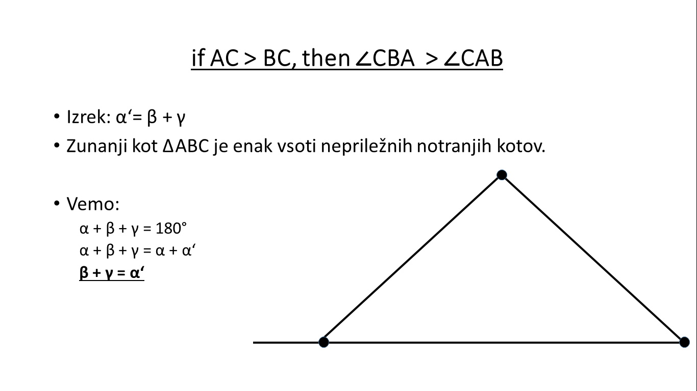

Čas  Trajanje | DEJAVNOSTI UČITELJEV |  | DEJAVNOSTI UČENCEV/DIJAKOV | OPOMBE
 | Učitelj 1 (TU) | Učitelj 2 (SU) | Operativne/Izvedbene in kognitivne/miselne | Vrsta ITP in  DODANA VREDNOST
5' | Izbrane dijake prosi, da odgovorijo. | Dijakom napove nalogo, ki preveri njihovo razumevanje lastnosti.  Nudi pomoč, kadar jo dijaki potrebujejo ali zanjo prosijo. | Izbrani dijaki preberejo svoje odgovore. | Dopolnjevalno
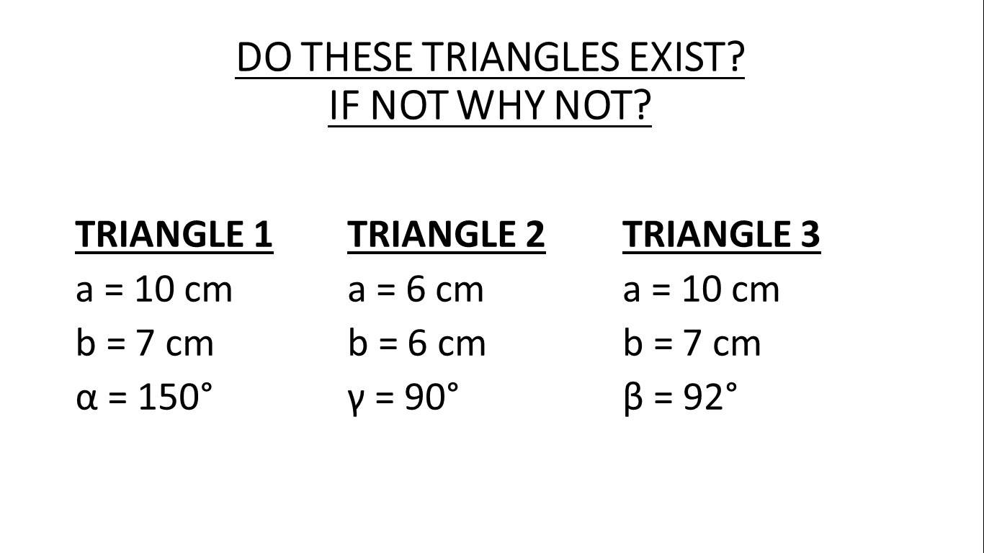

Čas  Trajanje | DEJAVNOSTI UČITELJEV |  |  | DEJAVNOSTI UČENCEV/DIJAKOV |  | OPOMBE
 | Učitelj 1 (TU) | Učitelj 2 (SU) |  | Operativne/Izvedbene in kognitivne/miselne |  | Vrsta ITP
19' | Razloži navodila za delo v skupinah.  Spremlja delo dijakov.  Prosi dijake, da predstavijo svoje rešitve. | Razdeli učni list za 3. dejavnost.  Spremlja delo dijakov.  Prosi dijake, da predstavijo svoje rešitve. |  | Dijaki rešujejo naloge z učnega lista. |  | Izmenjalno
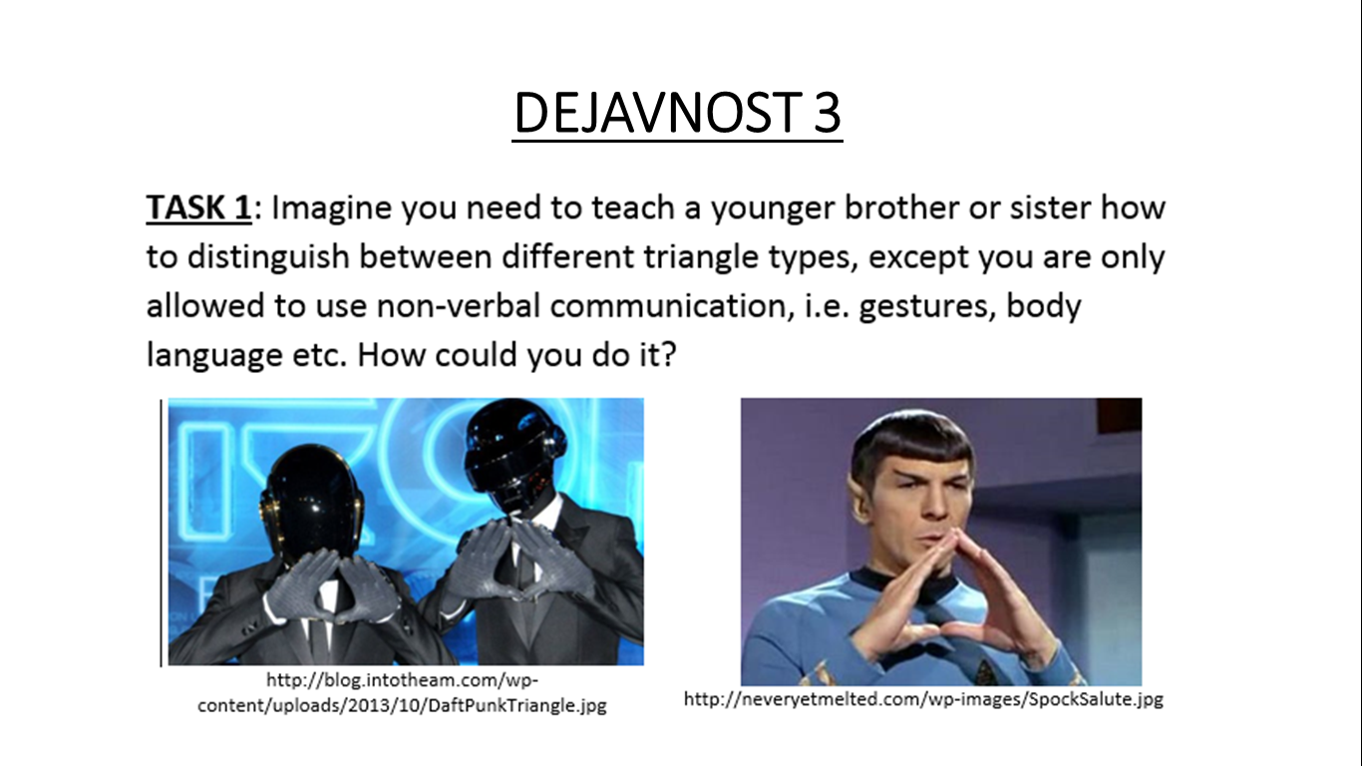 |  |  | 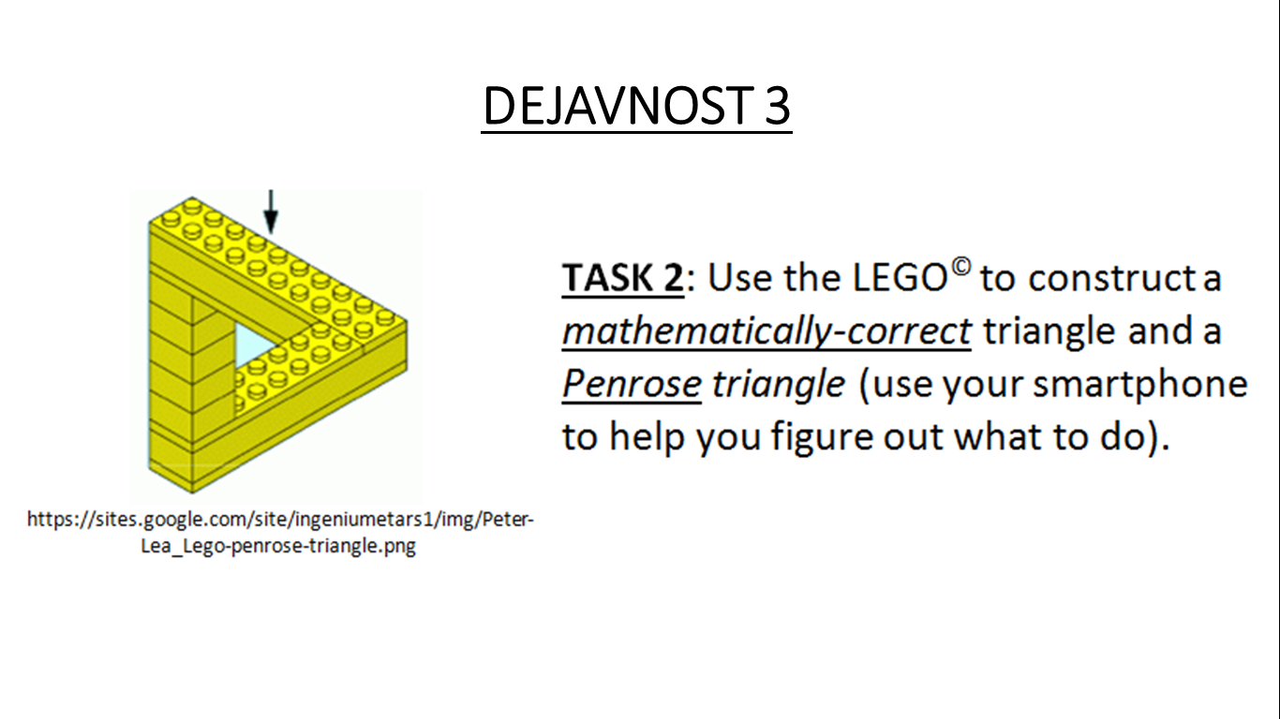 |  | 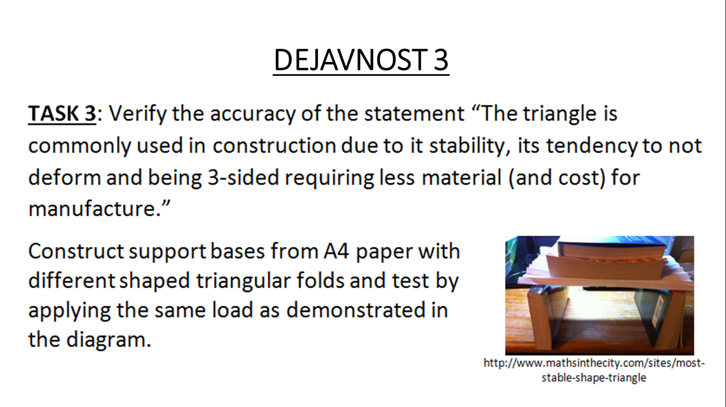

Čas  Trajanje | DEJAVNOSTI UČITELJEV |  | DEJAVNOSTI UČENCEV/DIJAKOV | OPOMBE
 | Učitelj 1 (TU) | Učitelj 2 (SU) | Operativne/Izvedbene in kognitivne/miselne | Vrsta ITP
1' | Razdeli izročke za domače naloge. | Razloži navodilo za domače naloge. | Dijaki poslušajo navodilo. | Podporno
HOMEWORK
FRAYER MODEL DIAGRAMS
A Frayer model diagram is a useful tool for revising and checking your understanding about a concept. You need to:
- Define the concept in your own words
- List the concept’s characteristics or properties
- Identify real-life examples which illustrate the concept
- Identify examples which are do not illustrate the concept

Definition (in own words)  A triangle is a mathematical shape that is a closed plane figure bounded by 3 line segments. | Characteristics  Closed, plane figure, longest side lies opposite biggest angle, 2-dimensional, comprised of line segments & angles sum to 180°
TRIANGLE

Examples (from own life)  mountain (peak) http://emilypiercemath221.weebly.com/uploads/2/3/1/8/23186972/4555423_orig.jpg roof truss http://www.renovation-headquarters.com/images8/roof-truss-2.jpg | Non-Examples  coat hanger http://www.davison.com/blog/wp-content/uploads/2012/03/Hanger-copy.jpg pizza http://www.mosta2bal.com/vb/imgcache/3/28760wall.jpg musical triangle http://groverpro.com/gppwp/wp-content/gallery/triangles/tr-bhl-6_1000px.jpg

TASK
Create a Frayer model diagram for one of the following concepts: scalene, isosceles, right or equilateral triangle.

Definition (in own words)  . | Characteristics
SCALENE/ISOSCELES/RIGHT/EQUILATERAL

Examples (from own life)  jpg g | Non-Examples

